- GDI API 및 함수 정리 -

WM_PAINT

hdc = BeginPaint(hwnd, &ps) & EndPaint(hwnd, &ps)

- Windows의 화면 DC 핸들을 가져오는(해제하는) 함수

- GetDC() & ReleaseDC()와는 다르게 무효영역을 유효영역으로 바꿔준다

- BeginPaint()은 윈도우의 화면 DC 핸들을 반환한다.

memdc = CreateCompatibleDC(hdc) & DeleteDC(memdc)

- 화면 DC와 동일한 특성을 가지고 있지만 출력장치와는 연결되지 않은 별도의 DC를 생성한다

- CreateCompatibleDC()은 생성한 DC의 핸들을 반환한다

hOld = HGDIOBJ SelectObject(HDC hdc, HDIOBJ hgdiobj);

- 현재 DC에 선택되어 있는 GDI Object를 새로운 GDI Object(hgdiobj)로 변경할 때 사용

- 교체 작업이 성공하면 이전에 사용하고 있던 핸들을 반환하고 실패하면 NULL 반환

- DC에 선택되어 있는 GDI Object는 삭제할 수 없으므로 SelectObject로 반드시 선택 해제해야함

- 따라서 hOld에 임시로 변경되기 전의 핸들을 저장하고 삭제하기 전 hOld을 다시 선택하는 것

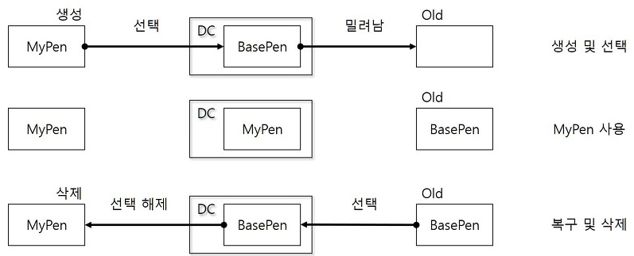

BOOL BitBlt(HDC hdcDest, int nXDest, int nYDest, int nWidth, int nHeight, HDC hdcSrc, int nXSrc, int nYSrc, DWORD dwRop);

- 메모리 DC에 있는 비트맵을 또 다른 DC와 연결된 비트맵에 고속으로 복사하는 함수

- 비트맵에 그림이 다 그려지면 그려진 그림을 복사해서 간접적으로 화면에 출력하는 방식

- hdcDest : 이미지를 출력할 위치의 핸들

- nXDest, nYDest : 이미지를 출력할 위치의 x, y 좌표

- nWidth, nHeight : 원본 이미지의 너비 및 높이(너비X높이만큼 원본 이미지에서 잘라와 그림)

- hdcSrc : 복사할 이미지의 핸들

- nXSrc, nYSrc : 가져올 이미지의 시작지점 좌표(현재 위치부터 너비X높이만큼 이미지를 복사해옴)

- dwRop : 이미지의 출력 방법으로 그대로 복사하는 기능인 SRCCOPY를 제일 많이 사용

비트맵 출력 순서

0. hBit = (HBITMAP)LoadBitmap(hInst, MAKEINTRESOURCE(비트맵이름))로 내가 만든 비트맵 불러오기

1. hdc = BeginPaint(hwnd, &ps)로 Window 화면 DC 얻기

2. memdc = CreateCompatibleDC(hdc)로 화면 DC와 동일한 특성을 가지는 메모리 DC 생성

3. SelectObject(memdc, hBit)로 로드한 이미지를 memdc에 연결

4. BitBlt(hdc, 0, 0, 500, 500, memdc, 0, 0, SRCCOPY)을 이용해서 memdc에 그려진 그림을 hdc에복사해서 화면에 출력한다.(SRCCOPY는 원본을 복사해서 그대로 옮긴다는 뜻)

5. DeleteDC(memdc)로 memdc 반환 & EndPaint(hwnd, &ps)로 화면 DC 반환

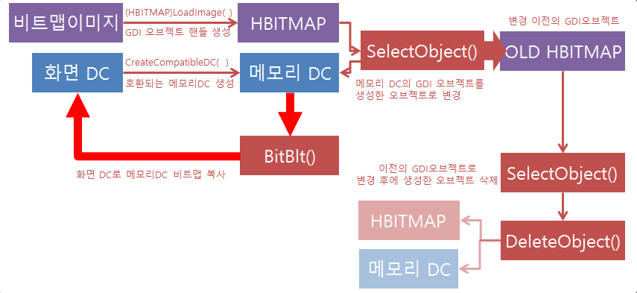

Double Buffering

- 비트맵 파일을 화면에 그려줄 때 계속해서 그리는 작업을 반복하기 때문에 비트맵 이미지가 깜빡이는 현상이 나타나는데 이를 해결하기 위한 기술

- 메모리 공간 내에서의 출력이 더 빠르다는 점을 이용하여 메모리에 모든 출력 내용을 저장한 뒤 화면 DC로 복사하는 기술

- 모든 오브젝트를 백버퍼에 그리고, 다 그려지면 백버퍼에 그려진 비트맵을 화면 DC로 고속복사

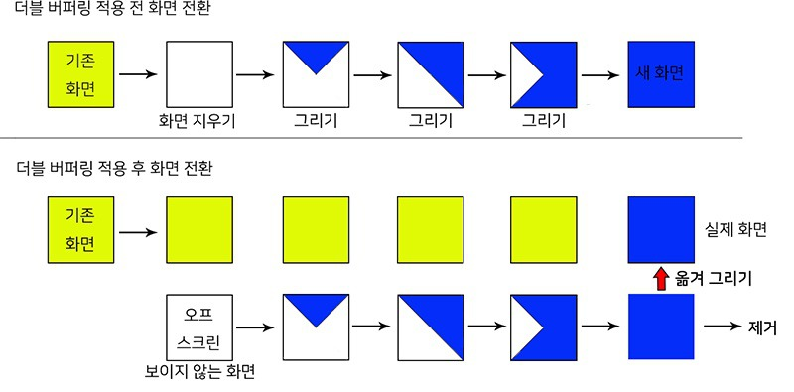

HBITMAP CreateCompatibleBitmap(HDC hdc, int nWidth, int nHeight);

- hdc : DC의 핸들로, 이 DC와 호환되는 비트맵을 만들 것이다

- nWidth : 만들려고 하는 비트맵의 가로 사이즈(픽셀 단위)

- nHeight : 만들려고 하는 비트맵의 세로 사이즈(픽셀 단위)

- 인자로 주어진 DC에 호환되는 비트맵의 생성하여 그 핸들을 반환한다

- 메모리 DC가 CreateCompatibleBitmap에 사용될 경우 생성되는 비트맵은 ‘흑백 비트맵’이다

- ‘칼라 비트맵’으로 생성하기 위해서는 이 메모리 DC를 생성할 때 사용된 hdc를 사용해야 한다